VI районная научная конференция учащихся имени Лобачевского

.

Реферат
На тему: «Почему Луна не падает на Землю?»

Выполнила:Ученица 9 класса Исенбаевской средней общеобразовательной школы Нагимова Анастасия
Научный руководитель:
Исмагилова Фарида Мансуровна

2008-2009 учебный год

Содержание

I. Введение.
II. Почему Луна не падает на Землю?
1.Закон всемирного тяготения
2.Можно ли силу, с которой Земля притягивает Луну, назвать весом Луны?
3.Есть ли центробежная сила в системе Земля-Луна, на что она действует?
4.Могут Земля и Луна столкнуться? Их орбиты вокруг Солнца пересекаются, и даже не один раз
III. Заключение
IV.Литература

Введение
Почему я выбрала эту тему? Чему она мне так интересна?
Ведь звездное небо во все времена занимало воображение людей. Почему зажигаются звезды? Сколько их сияет в ночи? Далеко ли они от нас? Есть ли границы у звездной Вселенной? С глубокой древности человек задумывался над этими и многими другими вопросами, стремился понять, и осмыслить устройство того большого мира, в котором мы живем. При этом открылась широчайшая область для исследования Вселенной, где силы тяготения играют решающую роль.
Среди всех сил, которые существуют в природе, сила тяготения отличается, прежде всего, тем, что проявляется повсюду. Все тела обладают массой, которая определяется как отношение силы, приложенной к телу, к ускорению, которое приобретает под действием этой силы тело. Сила притяжения, действующая между любыми двумя телами, зависит от масс обоих тел; она пропорциональна произведению масс рассматриваемых тел. Кроме того, сила тяготения характеризуется тем, что она подчиняется закону обратно-пропорционально квадрату расстояния. Другие силы могут зависеть от расстояния совсем иначе; известно немало таких сил.
Все весомые тела взаимно испытывают тяготение, эта сила обуславливает движение планет вокруг солнца и спутников вокруг планет. Теория гравитации — теория созданная Ньютоном, стояла у колыбели современной науки. Другая теория гравитации, разработанная Эйнштейном, является величайшим достижением теоретической физики 20 века. В течение столетий развития человечества люди наблюдали явление взаимного притяжения тел и измеряли его величину; они пытались поставить это явление себе на службу, превзойти его влияние, и, наконец, уже в самое последнее время рассчитывать его с чрезвычайной точностью во время первых шагов вглубь Вселенной.

Широко известен рассказ о том, что на открытие закона всемирного тяготения Ньютона навело падение яблока с дерева. Насколько достоверен этот рассказ, мы не знаем, но остаётся фактом, что вопрос, который мы собрались сегодня обсудить: «Почему Луна не падает на Землю?» интересовал Ньютона и привёл его к открытию закона тяготения. Ньютон утверждал, что между Землёй и всеми материальными телами существует сила тяготения, которая обратно пропорциональна квадрату расстояния.

Силы всемирного тяготения иначе называют гравитационными.

Закон всемирного тяготения

Заслуга Ньютона заключается не только в его гениальной догадке о взаимном притяжении тел, но и в том, что он сумел найти закон их взаимодействия, то есть формулу для расчета гравитационной силы между двумя телами.
Закон всемирного тяготения гласит: два любых тела притягиваются друг к другу с силой, прямо пропорциональной массе каждого из них и обратно пропорциональной квадрату расстояния между ними.
Ньютон рассчитал ускорение, сообщаемое Луне Землёй. Ускорение свободно падающих тел у поверхности Земли равно g=9,8 м/с². Луна отдалена от Земли на расстояние, равное примерно 60 земным радиусам. Следовательно, рассуждал Ньютон, ускорение на этом расстоянии будет:9,8 м/с²:60²=0,0027м/с². Луна, падая с таким ускорением, должна бы приблизится к Земле за первую секунду на 0,0013м. Но Луна, кроме того, движется и по инерции в направлении мгновенной скорости, т.е. по прямой, касательной в данной точке к её орбите вокруг Земли.(рис. 25)
Двигаясь по инерции, Луна должна удалиться от Земли, как показывает расчёт, за одну секунду на 1,3 мм. Разумеется, такого движения, при котором за первую секунду Луна двигалась бы по радиусу к центру Земли, а за вторую секунду- по касательной, в действительности не существует. Оба движения непрерывно складываются. В результате Луна движется по кривой линии, близкой к окружности.
Рассмотрим опыт, из которого видно, как сила притяжения, действующая на тело под прямым углом к направлению его движения, превращает прямолинейное движение в криволинейное. Шарик, скатившись с наклонного желоба, по инерции продолжает двигаться по прямой линии. Если же с боку положить магнит, то под действием силы притяжения к магниту траектория шарика искривляется( рис.26)

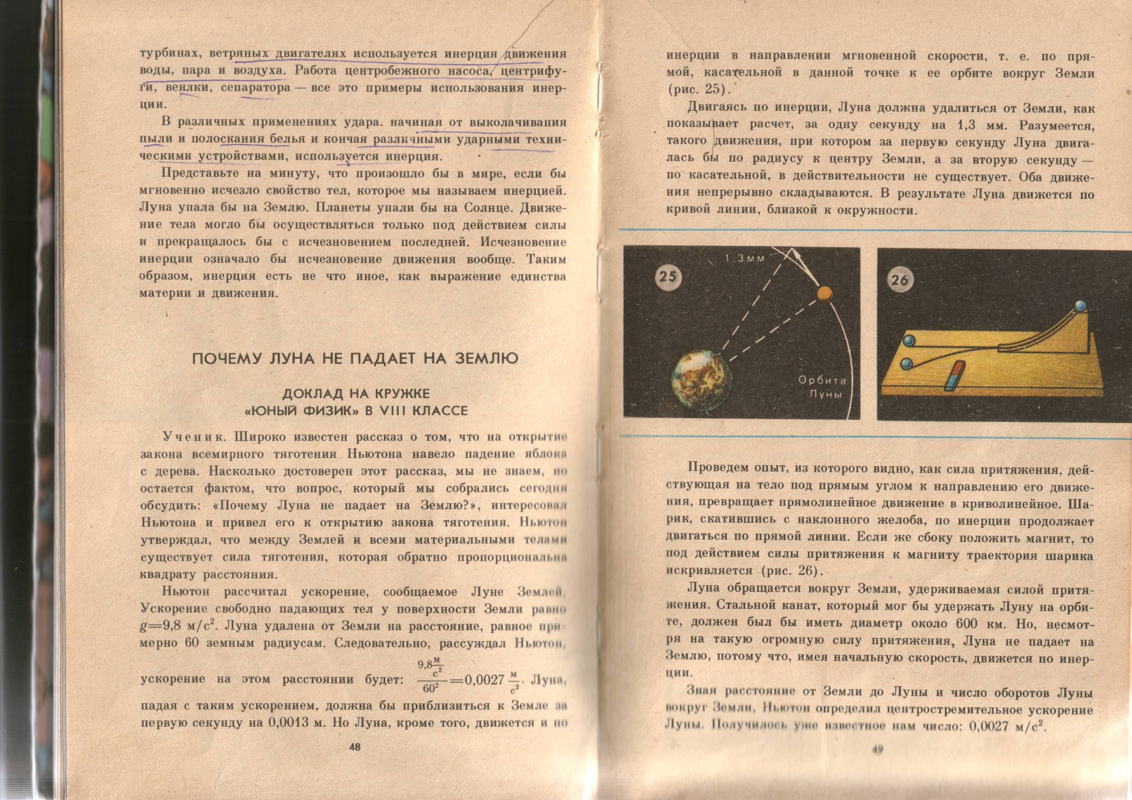

Луна обращается вокруг Земли, удерживаемая силой притяжения.
Стальной канат, который мог бы удержать Луну на орбите, должен был бы иметь диаметр около 600 км. Но, несмотря на такую огромную. Силу притяжения, Луна не падает на Землю, потому что, имея начальную скорость, движется по инерции.
Зная расстояние от Земли до Луны и число оборотов Луны вокруг Земли, Ньютон определил центростремительное ускорение Луны .Получилось уже известное нам число: 0,0027м/с².
Прекратись действие силы притяжения Луны к Земле- и Луна по прямой линии умчится в бездну космического пространства. Так в устройстве, показанном на рисунке 27, улетит по касательной шарик если разорвётся нить, удерживающая шарик на окружности. В известном вам приборе на центробежной машине( рис. 28) только связь (нитка) удерживает шарики на круговой орбите.

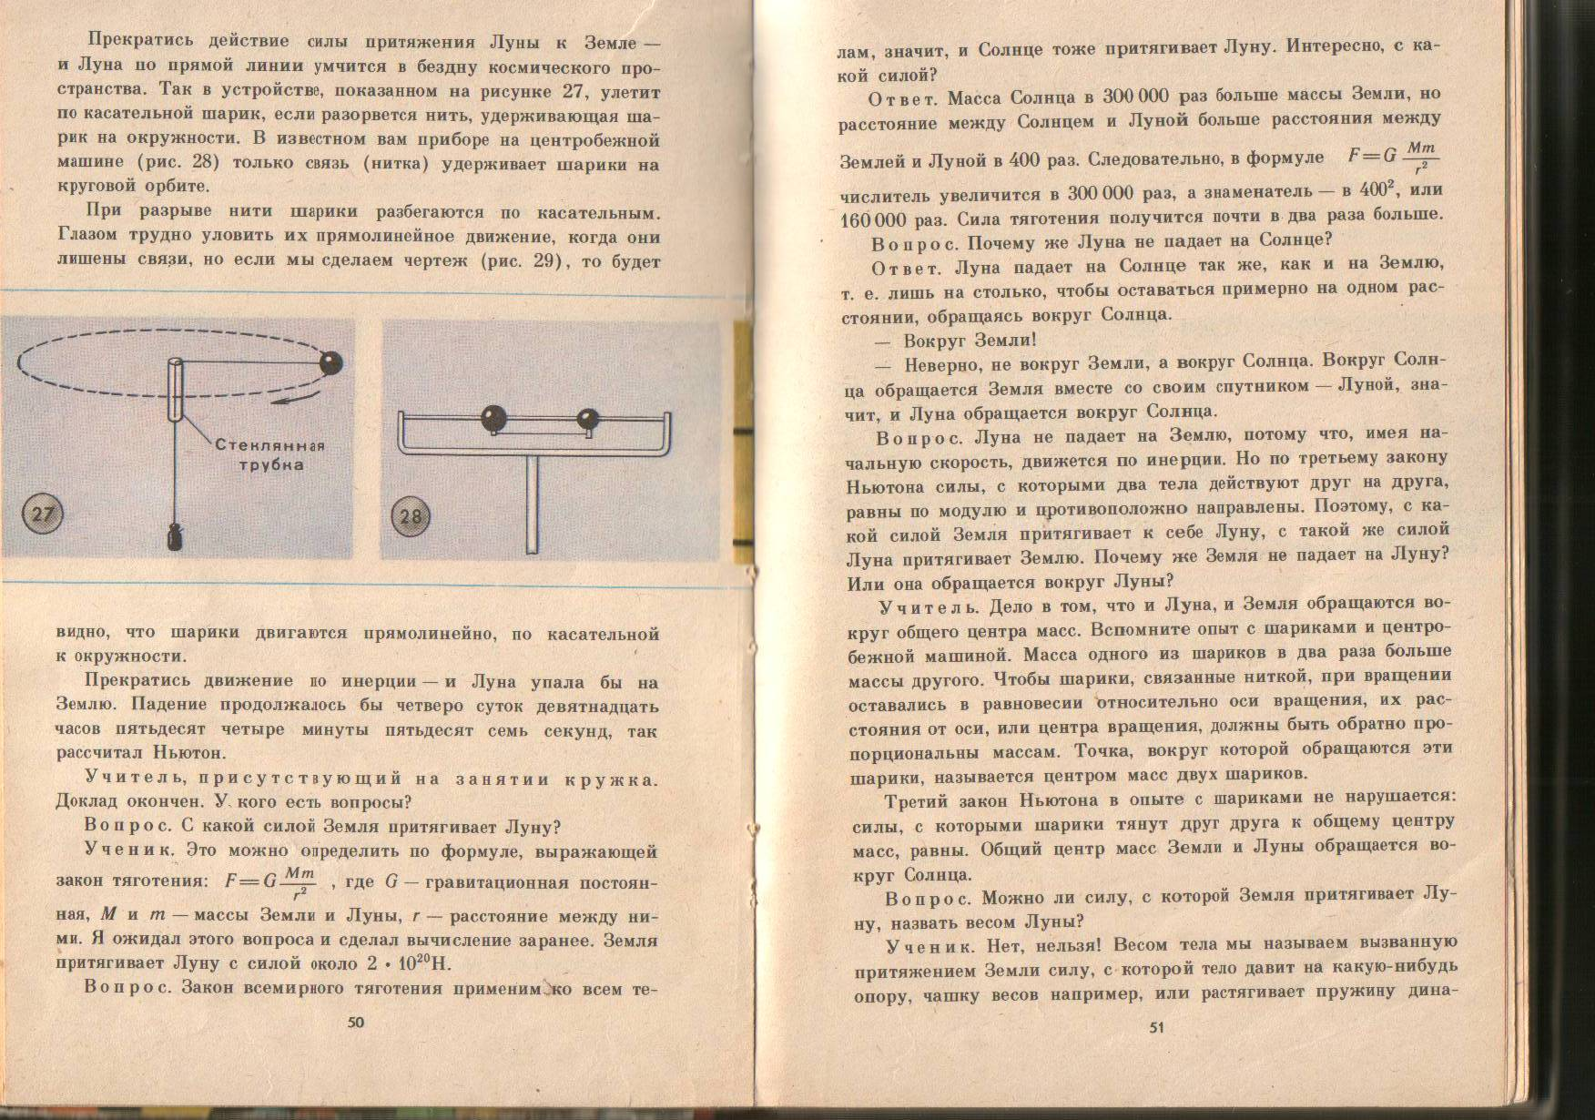

При разрыве нити шарики разбегаются по касательным. Глазом трудно уловить их прямолинейное движение, когда они лишены связи, но если мы сделаем чертёж( рис. 29), то будет видно, что шарики двигаются прямолинейно, по касательной к окружности.

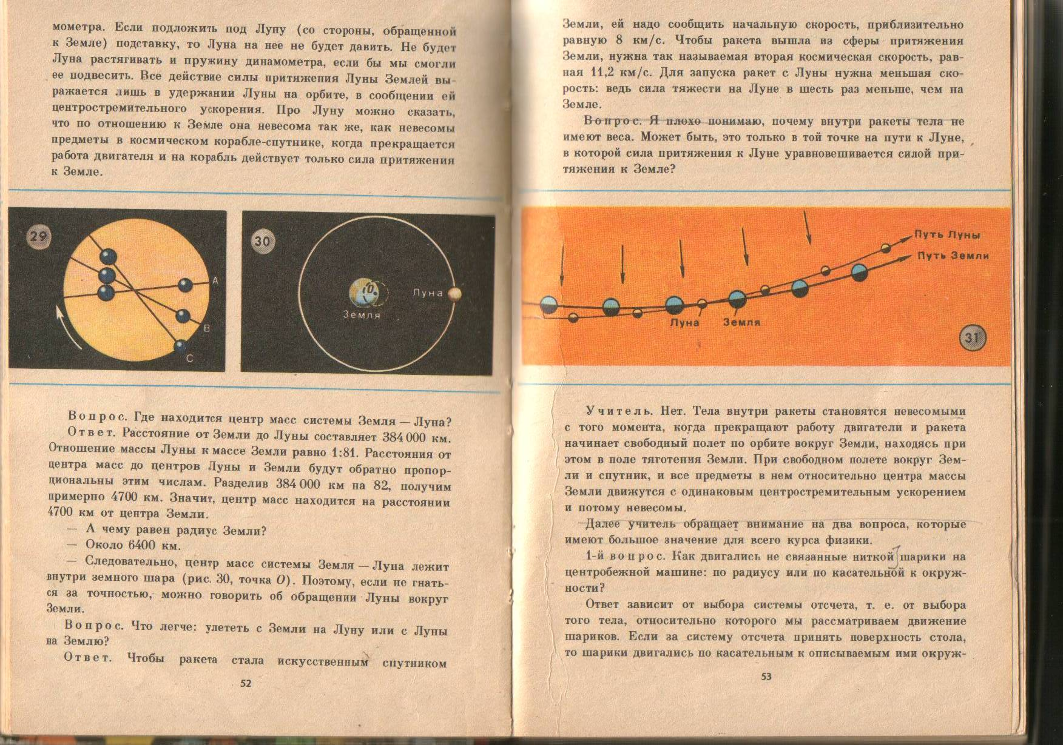
Используя формулу закона всемирного тяготения, можно определить с какой силой Земля притягивает Луну , где G- гравитационная постоянная, М и m-массы Земли, r- расстояние между ними. Земля притягивает Луну с силой около 2 .10²⁰Н.

Закон всемирного тяготения применим ко всем телам, значит, и Солнце тоже притягивает Луну. Давайте посчитаем с какой силой?
Масса Солнца в 300 000 раз больше массы Земли, но расстояние между Солнцем и Луной больше расстояния между Землёй и Луной в 400 раз. Следовательно, в формуле F=G Mm: r² числитель увеличивается 300 000 раз, а знаменатель - в 400² , или 160 000 раз. Сила тяготения получится почти в два раза больше.
Но почему же Луна не падает на Солнце?
Луна падает на Солнце так же, как и на Землю, т.е. лишь на столько, чтобы оставаться примерно на одном расстояние, обращаясь вокруг Солнца.
Возникает такой вопрос: Луна не падает на Землю, потому что, имея начальную скорость, движется по инерции. Но по третьему закону Ньютона силы, с которыми два тела действуют друг на друга, равны по модулю и противоположно направлены. Поэтому, с какой силой Земля притягивает к себе Луну, с такой же силой Луна притягивает Землю. Почему же Земля не падает на Луну? Или она обращается вокруг Луны?
Дело в том, что и Луна, и Земля обращаются вокруг общего центра масс .Вспомните опыт с шариками и центробежной машиной. Масса одного из шариков в два раза больше массы другого. Чтобы шарики, связанные ниткой при вращении оставались в равновесии относительно оси вращения, их расстояния от оси, или центра вращения, должны быть обратно пропорциональны массам. Точка, вокруг которой обращаются эти шарики, называется центром масс двух шариков.
Третий закон Ньютона в опыте с шариками не нарушается: силы, с которыми шарики тянут друг друга к общему центру масс, равны. Общий центр масс Земли и Луны обращается вокруг Солнца..
Можно ли силу, с которой Земли притягивает Луну, назвать весом Луны?

Нет, нельзя! Весом тела мы называем вызванную притяжением Земли силу, с которой тело давит на какую-нибудь опору, чашку весов например, или растягивает пружину динамометра. Если подложить под Луну ( со стороны, обращенной к Земле) подставку, то Луна не будет на неё давить. Не будет Луна растягивать и пружину динамометра, если бы мы смогли её подвесить. Всё действие силы притяжения Луны Землёй выражается лишь в удержании Луны на орбите, в сообщении ей центростремительного ускорения. Про Луну можно сказать, что по отношению к Земле она невесома так же ,как невесомы предметы в космическом корабле-спутнике, когда прекращается работа двигателя и на корабль действует только сила притяжения к Земле,но эту силу нельзя называть весом. Все предметы, выпускаемые космонавтами из рук (авторучка, блокнот), не падают, а свободно парят внутри кабины. Все тела, находящиеся на Луне, по отношению к Луне, конечно, весомы и упадут на ее поверхность, если не будут чем-нибудь удерживаться, но по отношению к Земле эти тела будут невесомы и упасть на Землю не могут.

Есть ли центробежная сила в системе Земля -- Луна, на что она действует?

В системе Земля -- Луна силы взаимного притяже-ния Земли и Луны равны и противоположно направлены, а именно к центру масс. Обе эти силы центрост-ремительные. Центробежной силы здесь нет.

Расстояние от Земли до Луны равно примерно 384 000 км. От-ношение массы Луны к массе Земли равно 1/81. Следовательно, расстояния от центра масс до центров Луны и Земли будут обратно пропорциональны этим числам. Разделив 384 000 км на 81, получим примерно 4 700 км. Значит, центр масс находится на расстоянии 4 700 км от центра Земли.

Радиус Земли равен Около 6400 км. Следовательно, центр масс системы Земля -- Луна лежит внутри земного шара. Поэтому, если не гнаться за точностью, можно говорить об обращении Луны вокруг Земли.

Легче улететь с Земли на Луну или с Луны на Землю, т.к. известно, для того чтобы ракета стала искусственным спутником Земли, ей надо сообщить начальную скорость ? 8 км/сек. Чтобы ракета вышла из сферы притяжения Земли, нужна так называемая вторая космическая скорость, равная 11,2 км/сек. Для запуска ракет с Луны нужна меньшая скорость т.к. сила тяжести на Луне в шесть раз меньше, чем на Земле.

Тела внутри ракеты становятся невесомыми с того момента, когда прекращают работу двигатели и ракета будет свободно лететь по орбите вокруг Земли, находясь при этом в поле тяготения Земли. При свободном полете вокруг Земли и спутник, и все предметы в нем относительно центра массы Земли движутся с одинаковым центростремительным ускорением и потому невесомы.

Как двигались не связанные ниткой шарики на центробежной машине: по радиусу или по касательной к окружности? Ответ зависит от выбора системы отсчета, т. е. относительно какого тела отсчета мы будем рассматривать движение шариков. Если за систему отсчета принять поверхность стола, то шарики двигались по касательным к описываемым ими окружностям. Если же принять за систему отсчета сам вращающийся прибор, то шарики двигались по радиусу. Без указания системы отсчета вопрос о движении вообще не имеет смысла. Двигаться -- значит перемещаться относительно других тел, и мы должны обязательно указать, относительно каких именно.

Вокруг чего обращается Луна?

Если рассматривать движение относительно Земли, то Луна обращается во-круг Земли. Если же за тело от-счета принять Солнце, то - вокруг Солнца.

Могут Земля и Луна столкнуться? Их орбиты вокруг Солнца пересекаются, и даже не один раз.

Конечно, нет. Столкновение возможно только в том случае, если бы орбита Луны относительно Земли пересекала Землю. При положении же Земли или Луны в пункте пересечения показанных орбит (относительно Солнца) расстояние между Землей и Луной в среднем равно 380 000 км..

Заключение:

Луна не падает на Землю, потому что двигается по инерции.Прекратись движение по инерции- и Луна бы упала на Землю. Падение продолжалось бы четверо суток девятнадцать часов пятьдесят четыре минуты пятьдесят семь секунд, так рассчитал Ньютон.

Список литературы:

- М.И. Блудов – Беседы по физике, часть первая, второе издание, переработанное, Москва «Просвещение» 1972.
- Б.А. Воронцов-вельямов – Астрономия !1 класс, издание 19-ое, Москва «Просвещение» 1991.
- А.А. Леонович – Я познаю мир, Физика, Москва АСТ 1998.
- А.В. Перышкин, Е.М. Гутник – Физика 9 класс, Издательский дом «Дрофа» 1999.
- Я.И. Перельман – Занимательная физика, книга 2, Издание 19-ое, издательство «Наука», Москва 1976.

